第一节 自然资源与人类活动
课程标准 | 素养解读
结合实例，说明自然资源的数量、质量、空间分布与人类活动的关系。 | 1.人地协调观：从资源安全的角度，理解自然资源的重要性，增强人类合理利用自然资源的意识，树立和谐的人地关系。  2．综合思维：结合实例，说明在不同生产力条件下，自然资源的数量、质量、分布与人类活动的关系。  3．区域认知：以某资源为例，分析自然资源空间分布与人类活动的相互影响。

一、认识自然资源
1．概念：自然资源是指在一定社会经济和技术条件下，能够为人类利用并产生价值的自然环境要素的总称。
特别提示
自然资源既具有自然属性，又具有经济属性。这就决定了自然界的物质和能量成为自然资源必须满足两个条件：一是可以直接从自然界获得，二是能够用于生产和生活。
2．作用：为人类提供了物质、能量和空间。
3．发展变化：随着社会经济的发展和科学技术的进步，人类开发利用的自然资源种类不断增加，范围不断拓展，规模不断扩大。
4．分类
划分角度 |  | 主要类型
自然属性 |  | 土地资源、气候资源、水资源、生物资源、矿产资源、海洋空间资源等
是否可  以更新  或再生 | 可再生  资源 | 土地资源、气候资源、水资源、生物资源等
是否可  以更新  或再生 | 非可再  生资源 | 矿产资源：金属矿产、非金属矿产、能源矿产
战略性 | 能源 | 石油、天然气、页岩气、煤炭、煤层气、铀

矿产资  源 | 矿产
矿产资  源 | 金属  矿产 | 铁、铬、铜、铝、金、镍、钨、锡、钼、锑、钴、锂、稀土、锆
矿产资  源 | 非金属  矿产 | 磷、钾盐、晶质石墨、萤石
特别提示
矿产资源并不是绝对非可再生的，只是由于它的更新时间太漫长，相对于短暂的人类历史来说，可以认为是非可再生的。
[微思考] 南极冰川与小麦都是自然资源吗？
提示：受技术条件的限制，南极冰川尚未应用于生产生活中；小麦的生长离不开人的管理，不是直接来自自然界。故二者都不是自然资源。
二、自然资源的数量、质量、空间分
布与人类活动
1．自然资源的数量与人类活动——以矿产资源为例
(1)自然资源的数量
含义 | 指自然资源的蓄积量或可利用量，决定了自然资源的可开发和可利用规模
特征 | 在一定的时空范围内，自然资源的数量是有限的，相对于人类不断增长的需求，自然资源的稀缺性制约经济社会的可持续发展
(2)矿产资源对经济发展的影响
①矿产资源的种类、总量和人均占有量，对一个国家的国民经济和社会发展影响重大。
②矿产资源的数量影响着资源的开采利用规模、生产年限和资金投入，进而影响区域经济发展。
(3)我国矿产资源现状及影响
①是世界上少数几个矿产种类较为齐全的国家，资源总量位居世界前列，为经济发展奠定了坚实的基础。
②我国矿产资源人均探明储量低于世界平均水平，某些矿产短缺，一些矿产需要大量进口，这在一定程度上影响到社会经济的发展。
(4)矿产资源的开发利用
$\boxed{\begin{matrix}矿产 \\ 资源 \\ 丰富\end{matrix}}$→$\boxed{\begin{matrix}发展开 \\ 采和加 \\ 工工业\end{matrix}}$→
2．自然资源的质量与人类活动——以土地资源为例
(1)自然资源的质量
①含义：指在一定社会经济条件下，各种自然资源满足人类和社会环境需要的优劣程度，或获取经济效益、社会效益和生态效益的多少和价值高低的表征。
②衡量指标：既需要进行综合指标评价，又需要有所侧重。
(2)案例——土地资源的质量
①含义：土地资源的质量就是一个综合指标，包括地表形态、气候条件、土壤肥力、土地平整状况、土地区位条件等方面。
②体现：在农、林、牧业生产中，土地质量主要是指土地生产能力的高低；在工业、交通、城镇等非农业建设中，土地质量主要是指土地区位条件的优劣。
③影响：土地资源的质量决定了人们开发利用土地时的难度和成本。
 | 土地资源质量与人类活动的关系
农耕文  明早期 | 土地资源质量对人类活动约束作用较大，人们通常选择在土地质量优良的平原地区居住和生产。同时，土地资源的质量也影响着土地利用类型和生产方式
随着生产  力水平的  提高 | 土地质量对人类活动的约束作用逐渐弱化，而人类对土地质量的影响却在不断增强。一方面，人类因地制宜、合理开发利用土地资源，可以促进土地质量向良性发展；另一方面，人类对土地资源的不合理开发及过度利用，也会导致土地质量下降
[微思考] 什么因素使自然资源对人类活动的影响逐渐减弱？
提示：科技。
3．自然资源的空间分布与人类活动——以水资源为例
我国水资源空间分布特征 |  | 我国水资源空间分布不均，呈现从东南沿海向西北内陆递减的趋势
我国水 | 造成我国不同地区农业

资源空  间分布  对人类  活动的  影响 | 生产方式上存在着很大差异 | 南方地区利用充沛的水源发展了水田农业；北方地区因地制宜发展了旱作农业；西北地区主要发展了畜牧业、灌溉农业和绿洲农业
资源空  间分布  对人类  活动的  影响 | 对我国人口、城市以及经济发展水平的区域差异也产生重要影响 | 我国西部非季风区受水资源限制，人口稀疏，城市数量少、规模小，经济发展水平相对较低
应对  措施 | 修建大型蓄水工程和跨流域调水工程
[微思考] 人类在利用自然资源时为什么要因地制宜？
提示：自然资源在空间分布上是不均衡的，某种自然资源总是相对集中于某些区域，因此开发利用时要因地制宜。
三、维护资源安全
1．资源安全
(1)含义：是指一个国家或地区可以保质保量、及时持续、稳定可靠、经济合理地获取所需自然资源及资源性产品，同时避免破坏生态环境的状态。
(2)核心：保证各种重要资源充足、稳定、可持续供应，在此基础上，追求以合理的价格获取资源，以节约集约、环境友好的方式利用资源。
(3)地位：是国家维护政治、军事安全的基础，是经济社会可持续发展必不可少的要素。资源安全又与生态安全息息相关。
2．维护国家资源安全的主要途径
(1)坚持立足国内，加大资源的勘探力度，维持必要的资源自给能力。
(2)充分利用国际资源，保障海外资源安全供应。
(3)加大科技创新力度，提高资源开发利用水平。
(4)重视资源节约，避免资源浪费。
(5)坚持资源开发与环境保护并重，减少资源开发利用造成的环境污染。

探究点一 认识自然资源

材料 2022年河北省自然资源工作会议在石家庄召开，总结了2021年河北省自然资源工作，对2022年工作进行了部署。2021年，全省自然资源系统“
两统一”管理体系加快构建，自然资源保护与利用更加有效，自然资源领域营商环境不断优化，安全稳定基础不断夯实筑牢，全面从严治党得到深化巩固，圆满完成了全年各项目标任务，实现了河北省自然资源工作“十四五”良好开局。
[探究]
1．如何判断某一物质或能量是否属于自然资源？
提示：存在于自然界，人们可以直接从自然界中获取，经过人们加工而来的物质或能量不能称为自然资源；能够为人类利用并产生价值的物质与能量才能称为自然资源。
2．焦炭、铁矿石、蔬菜，哪些是自然资源？
提示：铁矿石是自然资源。
3．能源资源属于自然资源吗？
提示：有些能源资源属于自然资源，但有些能源资源不具有自然属性(如火电、焦炭、核电等)，不属于自然资源。
4．自然资源可以分为哪些类型？
提示：根据自然资源的表现形式，可以分为矿产资源、气候资源、水资源、土地资源、生物资源等；根据自然资源的自我再生性质，可分为可再生资源与非可再生资源。

1．自然资源、自然环境、能源之间的联系
(1)自然环境是指存在于人类社会周围的自然界，包括作为生产资料和劳动对象的各自然要素。
(2)自然资源是自然环境的组成部分，是直接取自于自然环境并用于生产和生活的物质与能量。
(3)能源是指能够为人类提供某种形式能量的物质或物质的运动，有些能源属于自然资源，但有些能源不具有自然属性(如水电、焦炭、核电等)，不属于自然资源，总之三者的关系如图所示：

2．理解自然资源的可再生和非可再生的方法
可再生资源既是有条件的，又是相对而言的，应以合理利用、不被破坏或污染为条件。可再生资源与非可再生资源是相对的。如土地可循环利用，但若利用不当，导致表土流失、肥力丧失，也就非可再生了，这种非可再生是从人类历史尺度来看的，水土流失后地表若经过成土过程恢复了表土，又是可以再生的；基因资源本身是可再生的，若物种灭绝，就永远非可再生。
方法技巧
自然资源的“三看”判断方法
(1)看来源哪里。自然资源来自自然界，在自然界中以自然的方式存在。我们用于生产生活的电能，在自然界是不存在的，因此不属于自然资源，还有小麦、棉花等人工种植的一些农产品，也不属于自然资源。
(2)看有没有用。自然资源关键是要用于人类生产生活，不用于人类生产生活的不属于自然资源。如西部塔克拉玛干沙漠中的沙子，目前不能够被人们利用，不属于自然资源，而东部地区的河沙被广泛用于建筑等生产领域，所以就是自然资源。
(3)看能不能用。在现有开发、利用技术水平下，自然界中的物质和能量人类能不能使用。如闪电中的电能，我们目前还不能够收集利用，所以闪电就不是自然资源。
3．主要的自然资源类型
资源类型 | 含义
气候资源 | 指能为人类生活和生产活动提供可开发利用的气候要素的物质、能量和现象的总体，包括太阳辐射、热量、降水、空气及其运动等
生物资源 | 指生物圈中植物、动物与微生物组成的各种有生命现象的资源，包括动物资源、植物资源和微生物资源
水资源 | 指可供人类直接利用、有一定数量并能不断更新的淡水，包括浅层地下水、湖泊淡水、土壤水、大气水和河流水等
土地资源 | 指在当前和可预见的将来可为人类利用的土地，是由地形、土壤、植被、岩石、水文和气候等因素组成的自然综合体
矿产资源 | 指由地质作用形成的，在当前和可预见将来的技术条件下，具有开发利用价值的，呈固态、液态和气态的自然矿物

能源资源 | 指自然界中能够提供热、光、动力和电能等各种形式的能量的物质资源，包括煤炭、石油、天然气、风、流水、潮汐、太阳能等
海洋资源 | 指蕴藏在海洋中人类可能利用的一切物质和能量，主要包括海洋生物、海洋矿物、海水化合物、海洋能以及海洋空间等

红海新城(位置如图)是沙特阿拉伯政府兴建的一座新城市，占地2.8万平方千米，又被称为“新一代的城市”，是世界上第一个融合多能源互补系统的城市，未来整座城市电力将完全来自新能源。红海新城储能项目是世界上最大的电池储能设施，储电量高达1300兆瓦时。据此完成(1)～(2)题。
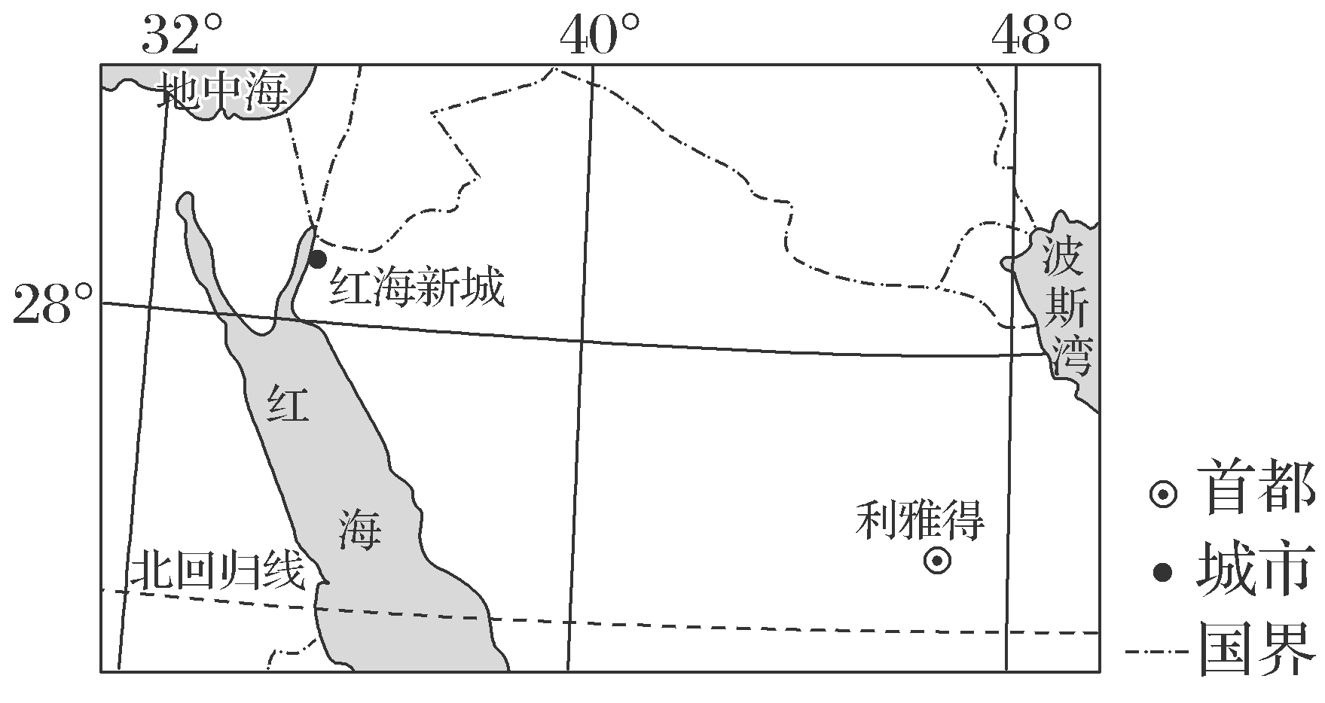
(1)红海新城未来城市电力来源最可能是( )
A．石油、太阳能 B．太阳能、风能
C．太阳能、水能 D．太阳能、核能
(2)在红海新城建设电池储能设施的主要原因是( )
A．新能源供电不稳定 B．常规能源充足
C．科技力量雄厚 D．能源需求量大
[思维路径]
信息获取 | 1.文本信息。  红海新城未来整座城市电力将完全来自新能源；  世界上最大的电池储蓄设施。  2．图示信息。  红海新城纬度低，临海，气候干旱，植被少。
整合信息 | (1)首先明确常规能源与新能源的区别，进一步判断各选项列举的能源中只有太阳能、风能、核能属于新能源；其次，结合图文信息深入分析。红海新城未来整座城市电力将完全来自新能源→

该区域新能源丰富；红海新城纬度低，太阳高度角大，全年受副热带高气压带或东北信风带控制，降水稀少，晴天多→太阳能资源丰富；气候干旱，地表植被缺乏，临近海洋→风能资源丰富。
(2)建设电池储蓄设施，说明新能源的供应具有时段性、不稳定性，结合太阳能、风能的时间分配特点可判断出，新能源发电不稳定会影响正常的供电需求。再结合沙特阿拉伯的能源状况，该国石油资源丰富，不需要电池储蓄设施进行调节，完全能够满足经济发展的需要。
解析：第(1)题，材料显示，未来整座城市电力将完全来自新能源，石油是传统能源，A错误。沙特阿拉伯纬度低，正午太阳高度较大，气候干旱，晴天多，日照时间长，太阳能资源丰富；气候干旱，地表缺少植被，临近海洋，风力作用强劲，风能资源丰富，B正确。此处是热带沙漠气候，降水少，水能资源缺乏，且水能不属于新能源，C错误。核能的成本很高，且可能带来核污染，应该优先选择其他能源，D错误。第(2)题，由于新城供电主要依赖新能源，建设电池储能设施可以解决新能源发电时段性和不稳定性的问题，A正确。红海新城所在国家石油、天然气资源丰富，常规能源充足，但这些常规能源可直接利用，不用建设电池储能设施，B错误。红海新城有一定的科技实力，不一定要通过建设电池储能设施来展示，C错误。能源需求量大，可以有多种直接供给能源的解决途径，不是建设电池储能设施的主要原因，D错误。
答案：(1)B (2)A
探究点二 自然资源的数量、质量、空间分布与人类活动
材料 稀土是元素周期表中的镧系元素和钪、钇共十七种金属元素的总称。自然界中有250种稀土矿。自2017年开始全球稀土资源储量较为稳定，2020年全球稀土资源储量为12 000万吨，与2019年持平。稀土元素分布过于散乱，通常都是参差成矿，再加上各元素特性比较类似，因此挖掘、分离和剖析它们非常困难。矿物中稀土元素含量也较低，现今确实能够使用的稀土矿数量仍不多，在全球各国中的集散程度也不是非常协调，全球稀土产区主要集中在中国、美国、澳大利亚、巴西、印度、俄罗斯、越南和泰国，近年来，随着稀土开采开发技术以及新能源领域的不断发展，全球稀土产量呈现出较快的增长劲头，
2020年全球稀土产量达24万吨，较2019年增加了2万吨，同比增长9.09%。下图是2020年全球稀土产量结构图。
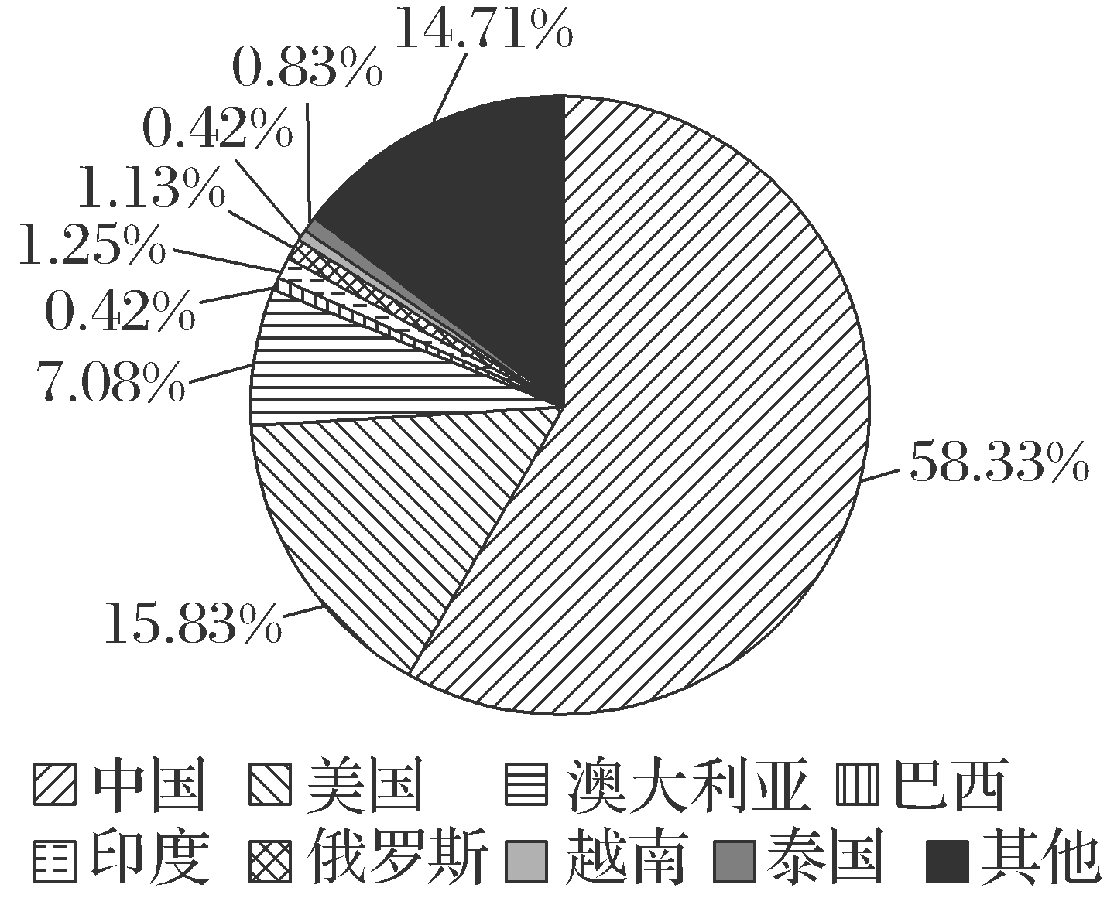
[探究]
1．从稀土资源的产区推测矿产资源的空间分布特征。
提示：空间分布不均匀。
2．从稀土资源的产量总结自然资源的数量特征及其产生的供给和需求的变化。
提示：自然资源数量具有有限性。受自然资源有限性的制约，当自然资源出现稀缺时，其价格往往会上涨，进一步引起人类社会供给不足和需求增加。
3．怎样理解自然资源的质量特征？自然资源的质量对开发利用产生的影响有哪些？
提示：自然资源的质量具有高低优劣之分，可用一定的指标进行划分。不同质量的自然资源影响其用途和开发利用成本。
1．自然资源的共性特征及开发利用要求
特征 | 表现 | 举例 | 开发利用要求
分布  的不  平衡  性 | 存在数量或质量上的显著地域差异 | 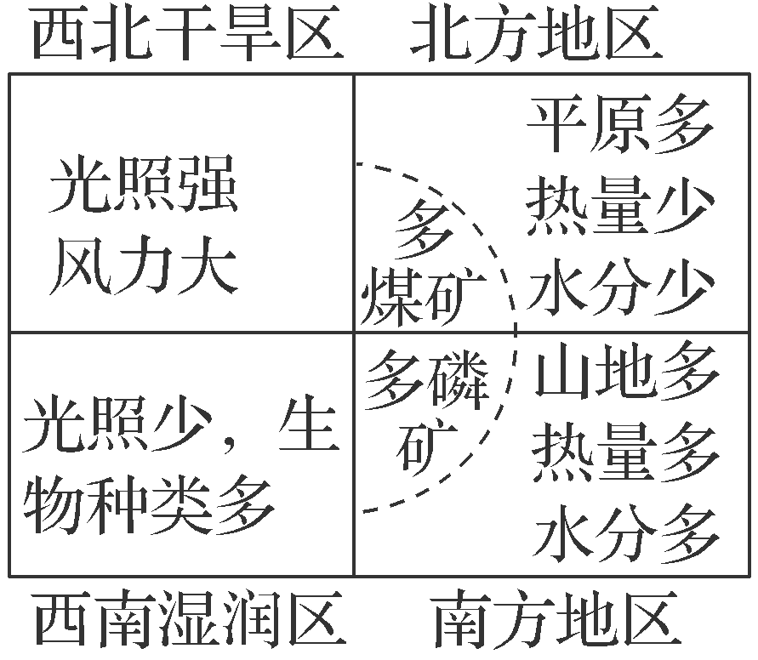 | 因地制宜，发挥地区优势
分布  的不  平衡  性 | 某些可再生资源的分布具有区域差异规律 | 不同自然带内热量、水分差异及生物资源变化 | 因地制宜，发挥地区优势

 | 非可再生的矿产资源分布具有地质规律 | 金、银、铜、铁等多在岩浆岩地区，煤、石油等多在沉积岩地区
资源  间的  联系  性 | 可再生资源之间表现突出 | 热带雨林地区，水热资源充足，动植物资源丰富；荒漠地区，降水少，动植物资源贫乏，风力资源、太阳能资源丰富 | 注意资源的保护和综合开发利用
数量  的有  限性 | 绝对储量将  随人类的开  发利用不断  减少 | 各种矿产资源 | 合理规划、适度开发、循环利用
数量  的有  限性 | 资源的再生、  更新或循环  有一定的周  期 | 生物、土地、水、气候资源 | 合理规划、适度开发、循环利用
利用  的发  展性 | 自然资源的利用范围和利用途径将进一步拓展 | 以资源利用为例：产业革命前，以木材、风力、畜力、水力为主；产业革命以来，以煤炭利用为主；“二战”以来，石油、天然气逐渐成为主要能源。目前，核能、太阳能、风能、地热能等正推广利用 | 对于尚未完全认清  其用途和开发利用途径的非可再生的  自然资源，最好不要轻易进行开发利用，以免造成资源的浪费，或者给今后的开发利用带来困难
利用  的发  展性 | 自然资源的利用率不断提高
2.我国重要自然资源的特点、分布、存在问题及对策
类型 | 水资源 | 土地资源 | 矿产资源
特点 | 总量丰富，分布不均 | 类型多样，比例不当 | 分布广泛，

 |  |  | 相对集中
分布 | 空间分布不均，南多北少，东多西少；时间分配不均，夏秋多、冬春少，年际变率大 | 耕地：平原、盆地和丘陵地区(湿润、半湿润区)；草地：北方高原山地和青藏高原(干旱、半干旱区)；林地：东北、西南山区和东南沿海山地 | 煤、铁、石油产区北方居多，有色金属矿产南方居多
问题 | 水土资源配合欠佳；淡水日趋紧张；浪费惊人 | 水土流失、土地沙化严重；森林减少；草场超载 | 乱采滥挖；破坏环境；浪费严重
对策 | 跨流域调水；兴修水库；节约用水；防治水污染 | 依法管理；“开源”“节流”；建设与保护 | 贯彻《矿产资源法》；合理开发；综合利用
3.自然资源对人类社会的影响
历史  阶段 | 农业社会 | 工业社会 | 后工业  化社会
资源依  赖程度 | 强 | 较强 | 减弱
主要  资源 | 气候、水、土地、生物 | 矿产资源 | 后天性资源
自然资  源对产  业布局  的影响 | 自然条件比较好、自然资源相对丰富的地区，农业文明才得以发展 | 矿产资源对资源性产业和工业布局有着决定性影响。矿产资源的储存状况、交通运输的便利程度是影响生产力布局的重要因素 | 自然资源在地区发展中的作用下降，对经济发展与产业布局的影响日益弱化；后天性资源的地位上升
方法技巧
图示法了解自然资源的利用与人类社会经济发展的关系
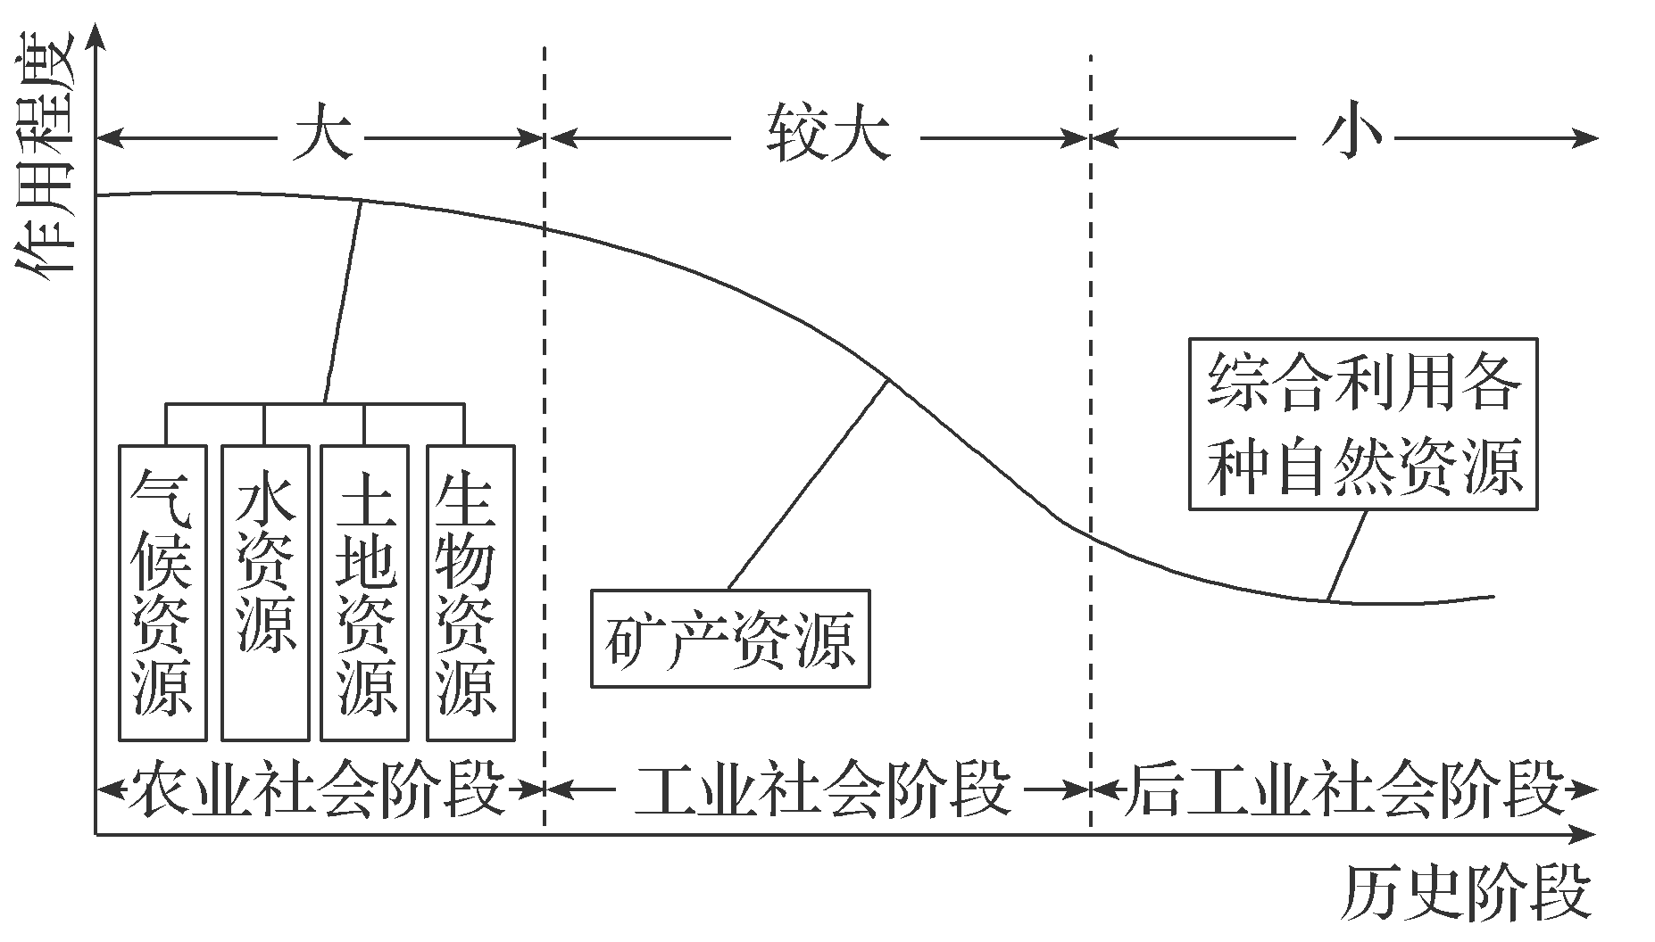
(1)随着生产力水平不断提高，人类对自然资源的依赖程度不断降低。
(2)人类对自然资源利用的广度和深度不断加大，所利用自然资源的分布空间从地表到地下，利用程度从单一到综合。
(3)不同的历史阶段，各种自然资源对社会发展所起的作用也有所不同。
随着科学技术的进步和社会生产力的发展，人们利用煤炭的方式逐步改变。下图为煤炭气化利用示意图。读图，完成(1)～(2)题。
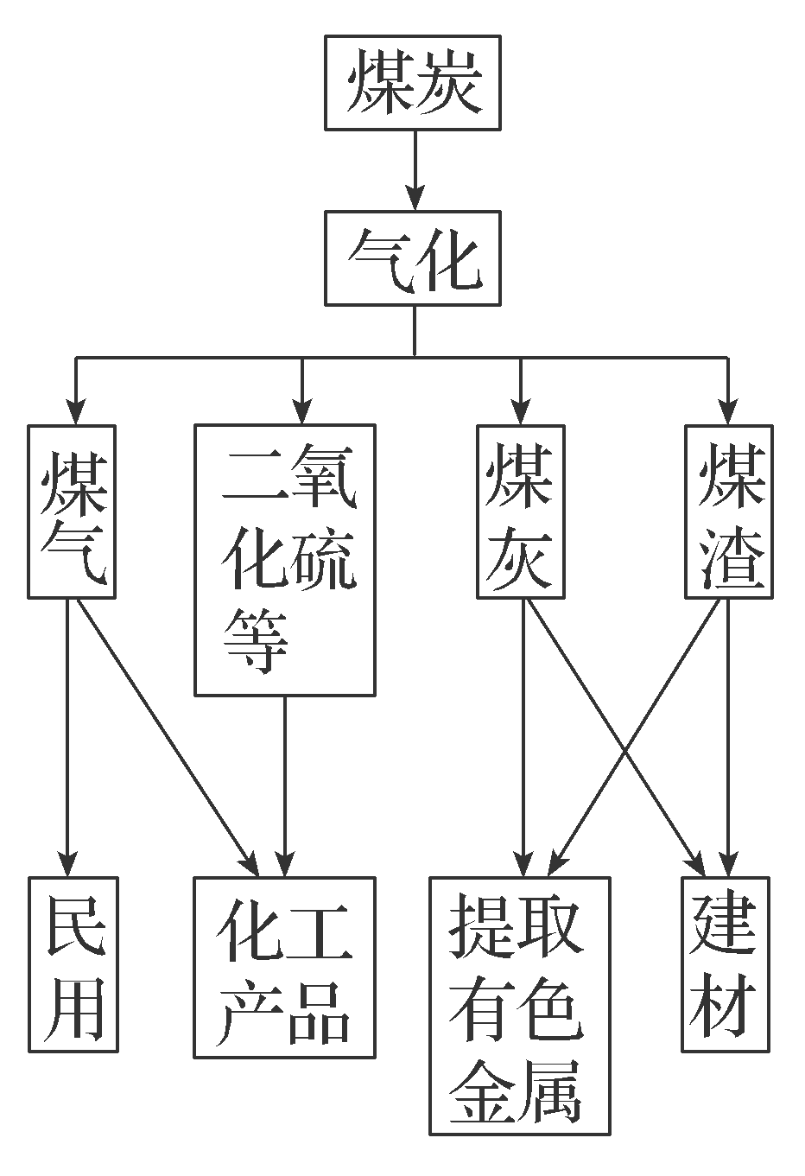
(1)图中煤炭综合利用模式形成的主导因素是( )
A．政策 B．劳动力
C．资本 D．技术
(2)与传统燃煤相比，图示利用方式的优点主要是( )
①减轻对环境的污染 ②增强对煤炭的依赖
③拓展资源的利用深度 ④实现资源的永续利用
A．①③ B．②③
C．②④ D．①④
[思维路径]
信息获取 | 1.文本信息。  (1)科学技术进步和社会生产力的发展，利用煤炭的方式改变。  (2)图名：煤炭气化利用示意图。  2．图示信息。  (1)煤炭气化的产品：煤气、二氧化硫等、煤灰、煤渣。  (2)煤炭气化后的产物进行了综合利用。
整合信息 | (1)分析图文信息可知，煤炭利用方式改变的基础是科技进步和生产力的发展。图中显示，煤炭气化后的多种产品又进一步进行了综合利用，这都是建立在科技进步的基础之上。  (2)我国能源消费构成以煤炭为主，煤炭的利用产生的废弃物多，对环境造成了严重的威胁。煤炭气化产物的综合利用实质是提高煤炭的加工深度，延长产业链，增加附加值。通过图中对煤炭气化产物的综合利用，既减少了废弃物的排放，又拓展了煤炭的利用深度，实现了经济效益和环境效益的提升。煤炭作为非可再生资源，其数量的有限性决定了该种资源不可能实现永续利用。
解析：第(1)题，图中显示煤炭气化，然后对煤炭气化后的产物进行综合利用，使废弃物资源化，既产生了较高的经济效益，又避免了对环境的压力，这是建立在技术进步的基础之上的。第(2)题，传统燃煤污染严重，产生的废弃物多。 图示中通过废弃物的有效利用减轻了环境污染，拓展了资源的利用深度；图示只是煤炭的气化利用，并没有增强对煤炭的依赖。煤炭资源属于非可再生资源，不可能实现永续利用。
答案：(1)D (2)A
探究点三 维护资源安全
材料 2023年4月15日是第八个“全民国家安全教育日”，今年全民国家安全教育日的主题是“贯彻总体国家安全观，增强全民国家安全意识和素养，夯实以新安全格局保障新发展格局的社会基础”。资源安全是总体国家安全观的重要组成部分，对国家安全产生重要影响。下图是国家安全体系16种安全示意图。
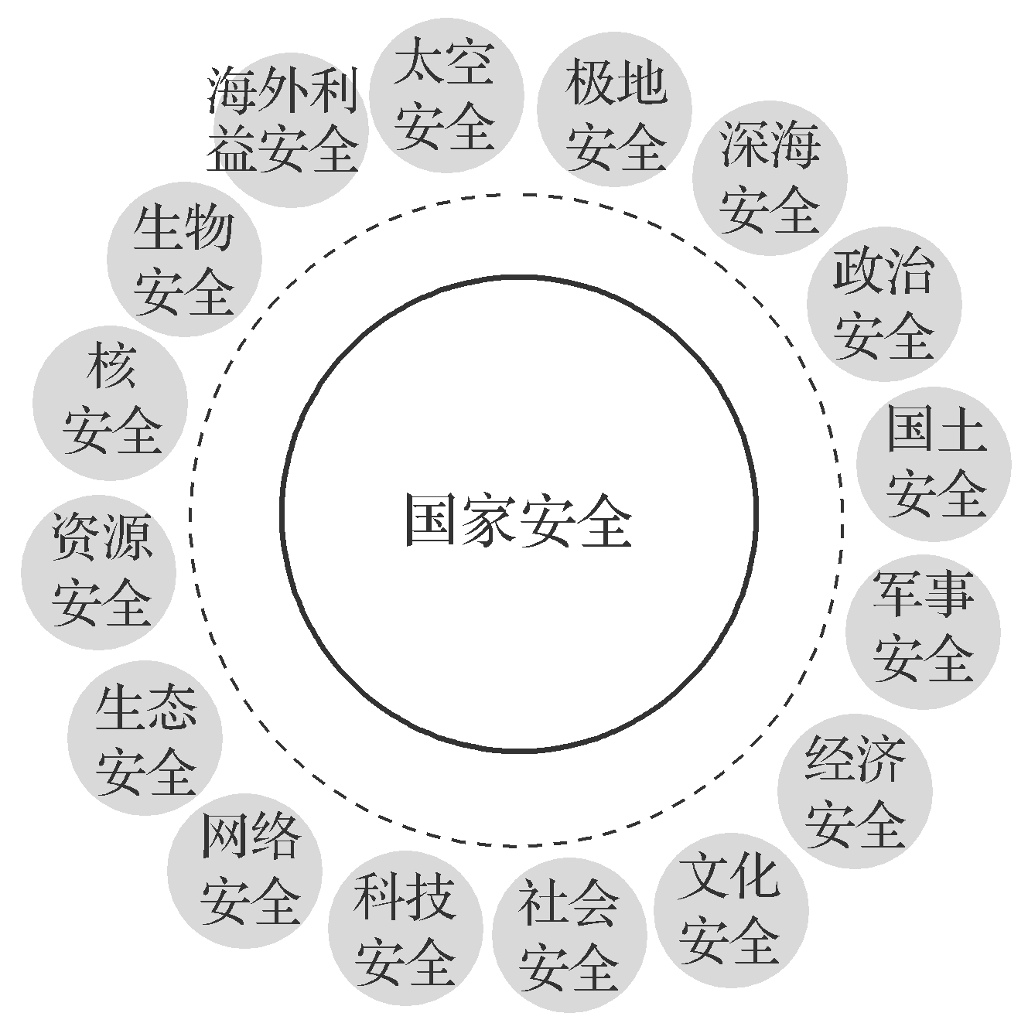
[探究]
1．指出资源安全的核心是什么。
提示：保证各种重要资源充足、稳定、可持续供应，在此基础上，追求以合理的价格获取资源，以节约集约、环境友好的方式利用资源。
2．分析资源安全在国家安全中的地位与作用。
提示：资源安全在国家安全中居于重要地位。资源作为战略保障，是国家维护政治、军事安全的基础，是经济社会可持续发展必不可少的要素。资源安全又与生态安全息息相关。
3．分析维护国家资源安全的措施。
提示：坚持立足国内，加大资源的勘探力度，维持必要的资源自给能力；充分利用国际资源，保障海外资源安全供应；加大科技创新力度，提高资源开发利用水平；重视资源节约，避免资源浪费；坚持资源开发与环境保护并重，减少资源开发利用造成的环境污染。
1．资源安全对国家安全的影响
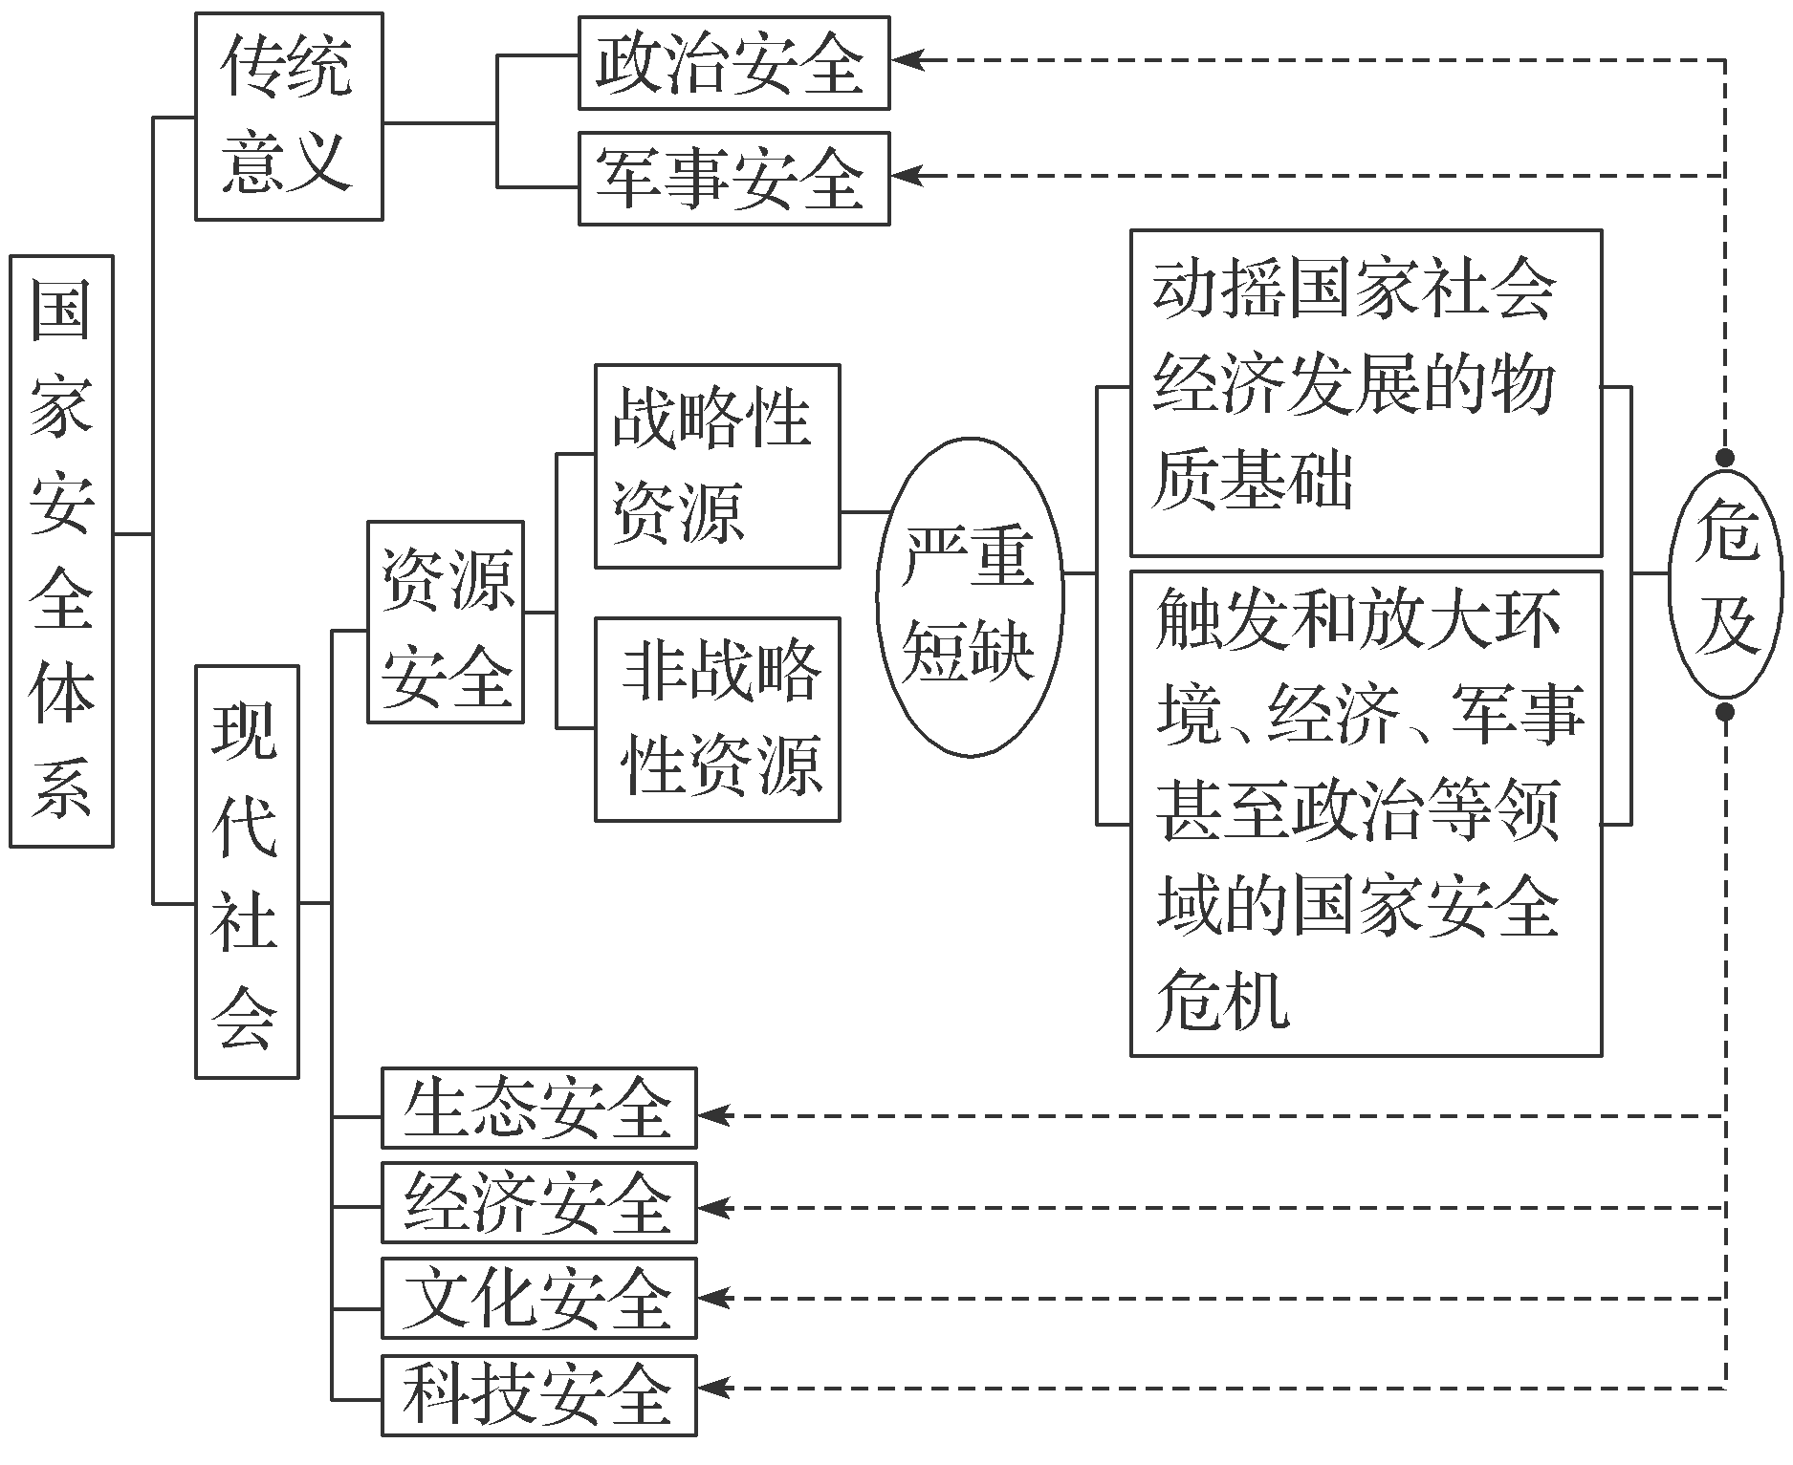
2．资源安全问题的主要影响因素
因素 | 含义 | 表现
资源  禀赋 | 受制于资源的有限性和地域性，表现为因资源供给数量达到极限或不稳定造成的资源绝对短缺 | 可开采非可再生资源减少乃至枯竭；可再生资源的利用超过其最大更新能力；资源波动幅度超过安全范围
资源  生产  与供  给能  力 | 资源开发、购买、调配受技术、经济和社会等条件制约，表现为技术不足或经济、社会成本过高 | 资源开发技术和经济能力不足；跨区域资源调配工程的技术风险和区域冲突；资源贸易的市场、经济和运输风险
资源  消费  需求 | 受人类对资源消费的数量和质量需求影响，表现为因资源的需求量超过资源供给能力而造成的资源相对短缺 | 人口增长造成的短缺；消费水平提高造成的短缺；消费质量标准提高造成的短缺
3.资源安全的保障
以上内容仅为本文档的试下载部分，为可阅读页数的一半内容。如要下载或阅读全文，请访问：https://d.book118.com/055343214240011113

